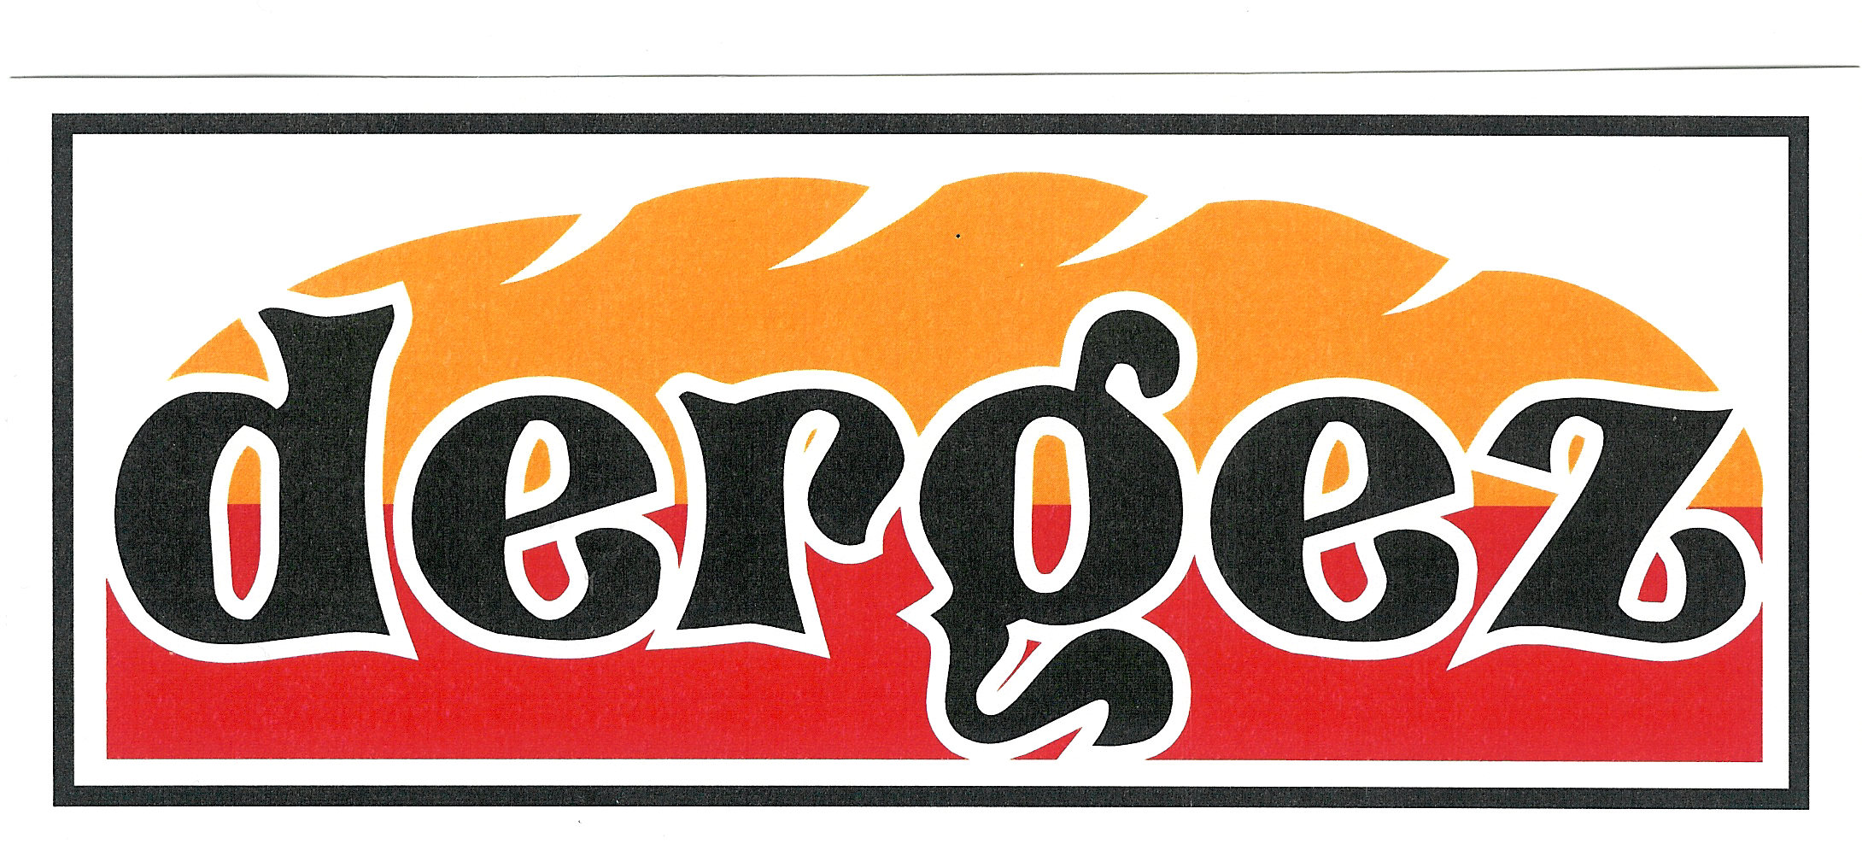d.o.o.
pekarska proizvodnja, trgovina i usluge
48363 Podravske Sesvete, Trg bana J. Jelačića 11
OIB: 10948162678
IBAN: HR6623600001101293532
Tel/Fax: 048/819-517, 048/819-600

PODRUČNE ŠKOLE ( OTOČKA, NOVAČKA, GOTALOVO,ŽDALA )

JELOVNIK
za period od 17.02.-21.02.2025.god.

PONEDJELJAK --- PAŠTETA + ŽEMLJA
Sadrži: gluten, bjelančevine mlijeka, soja, sezam,gorušica

UTORAK --- PIZZA
Sadrži: gluten, nadjev šunka i sir , soja,mlijeko

SRIJEDA --- PLETENICA + LINO LADA
Sadrži: gluten, mlijeko, soja, sezam , lješnjak

ČETVRTAK --- SENDVIĆ S ŠUNKOM
Sadrži: pecivo hot dog, gasto šunka 0,069 dkg, sir 0,025 dkg,
salata 0,025,gluten, proizvodi od mlijeka

PETAK --- BUHTLA S ČOKOLADOM 100 g
Sadrži: gluten, jaja, soju, a može sadržavati mlijeko, sezam u tragovima , nadjev čokolada, kakao

Dobar tek !

